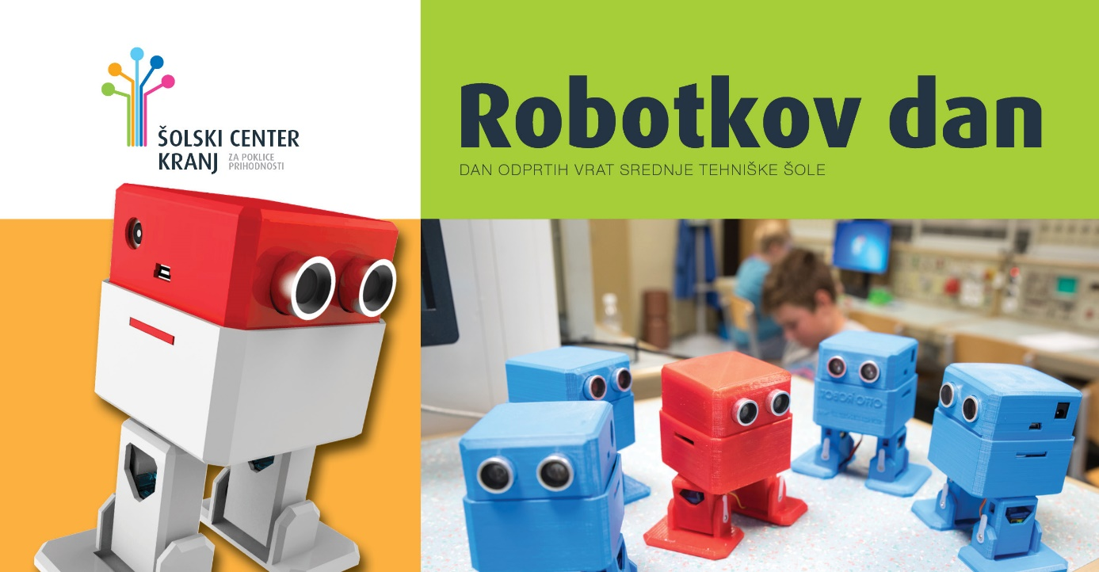

Spoštovani osnovnošolci

obveščamo vas, da bo Robotkov dan Srednje tehniške šole ŠC Kranj letos potekal na daljavo v četrtek, 25. novembra 2021, ob 18. uri.
Predstavili vam bomo programe Mehatronika, Računalništvo in Elektrotehnika. Predstavitve bodo potekale ločeno po programih preko Zoom povezav. Na predstavitvah boste dobili vse informacije o šoli, pouku in dejavnostih, ki potekajo na šoli.
Pred prijava na predstavitev ni potrebna. Do povezave lahko dostopate 5 minut pred začetkom predstavitve tako, da samo kliknete na povezavo.
Vse informacije in povezave do posameznih programov najdete na povezavi http://robotkovdan.sckr.si/.
V kolikor boste imeli še kakšno osebno vprašanje, pa se lahko obrnete na naše svetovalne delavke: https://www.sckr.si/kontakt/svetovalna-služba.html.
Vljudno vabljeni.

Ravnatelj Aljaž Rogelj
Srednja tehniška šola, Šolski center Kranj

